Министерство науки и высшего образования Российской Федерации
ФГБОУ ВО «Ростовский государственный экономический университет (РИНХ)»
ОТЧЁТ
по лабораторной работе № 1.4
«Создание компонентов MVC»
Вариант 13
Выполнил: студент группы ИСТ-321
Хасаев Умахан
Ростов-на-Дону
2026

Репозиторий с исходным кодом: https://github.com/warhogz/software-development-and-maintenance

Цель работы
Изучить реализацию шаблона MVC в JavaFX-приложении: создать классы-модели, использовать их в коллекции ObservableList и отобразить данные в компоненте TableView с помощью контроллера.

Задание
1. Создать класс-модель.
2. Использовать класс-модель в коллекции ObservableList.
3. Отобразить данные в компоненте TableView с помощью контроллеров.
Индивидуальное задание (вариант 13): предметная область «Области – Районы».
Таблица 1 «Области»: название, площадь, административный центр, глава.
Таблица 2 «Районы»: название, площадь, административный центр, глава.

Ход работы
Работа является продолжением приложения RegionApp, созданного в лабораторной работе 1.3 (структура проекта и пользовательский интерфейс, спроектированный в Scene Builder). Проект собирается с помощью Maven, используется JavaFX 21. Структура проекта приведена в листинге 1.
Листинг 1 – Структура проекта
lab1_4
├── pom.xml
└── src/main
├── java
│ ├── module-info.java
│ └── ru/lab/regionapp
│ ├── MainApp.java
│ ├── model
│ │ ├── District.java
│ │ └── Region.java
│ └── view
│ └── DistrictOverviewController.java
└── resources/ru/lab/regionapp/view
├── DistrictOverview.fxml
└── RootLayout.fxml

1. Создание классов-моделей. В пакете model созданы два класса-модели: Region (область) и District (район). Поля классов объявлены как свойства JavaFX (StringProperty, DoubleProperty, ObjectProperty), поэтому элементы интерфейса автоматически получают уведомления об изменении данных. Для каждого свойства есть методы get, set и метод, возвращающий само свойство. Район хранит ссылку на область, в которую он входит. Код классов приведён в листингах 2 и 3.
Листинг 2 – Класс-модель Region
package ru.lab.regionapp.model;

import javafx.beans.property.DoubleProperty;
import javafx.beans.property.SimpleDoubleProperty;
import javafx.beans.property.SimpleStringProperty;
import javafx.beans.property.StringProperty;

/**
* Класс-модель для области (Region).
*/
public class Region {

private final StringProperty name; // Название
private final DoubleProperty area; // Площадь, км²
private final StringProperty adminCenter; // Административный центр
private final StringProperty head; // Глава

/**
* Конструктор по умолчанию.
*/
public Region() {
this(null, 0, null, null);
}

public Region(String name, double area, String adminCenter, String head) {
this.name = new SimpleStringProperty(name);
this.area = new SimpleDoubleProperty(area);
this.adminCenter = new SimpleStringProperty(adminCenter);
this.head = new SimpleStringProperty(head);
}

public String getName() {
return name.get();
}

public void setName(String name) {
this.name.set(name);
}

public StringProperty nameProperty() {
return name;
}

public double getArea() {
return area.get();
}

public void setArea(double area) {
this.area.set(area);
}

public DoubleProperty areaProperty() {
return area;
}

public String getAdminCenter() {
return adminCenter.get();
}

public void setAdminCenter(String adminCenter) {
this.adminCenter.set(adminCenter);
}

public StringProperty adminCenterProperty() {
return adminCenter;
}

public String getHead() {
return head.get();
}

public void setHead(String head) {
this.head.set(head);
}

public StringProperty headProperty() {
return head;
}

@Override
public String toString() {
return getName();
}
}

Листинг 3 – Класс-модель District
package ru.lab.regionapp.model;

import javafx.beans.property.DoubleProperty;
import javafx.beans.property.ObjectProperty;
import javafx.beans.property.SimpleDoubleProperty;
import javafx.beans.property.SimpleObjectProperty;
import javafx.beans.property.SimpleStringProperty;
import javafx.beans.property.StringProperty;

/**
* Класс-модель для района (District).
*/
public class District {

private final StringProperty name; // Название
private final DoubleProperty area; // Площадь, км²
private final StringProperty adminCenter; // Административный центр
private final StringProperty head; // Глава
private final ObjectProperty<Region> region; // Область, в которую входит район

/**
* Конструктор по умолчанию.
*/
public District() {
this(null, 0, null, null, null);
}

public District(String name, double area, String adminCenter, String head, Region region) {
this.name = new SimpleStringProperty(name);
this.area = new SimpleDoubleProperty(area);
this.adminCenter = new SimpleStringProperty(adminCenter);
this.head = new SimpleStringProperty(head);
this.region = new SimpleObjectProperty<>(region);
}

public String getName() {
return name.get();
}

public void setName(String name) {
this.name.set(name);
}

public StringProperty nameProperty() {
return name;
}

public double getArea() {
return area.get();
}

public void setArea(double area) {
this.area.set(area);
}

public DoubleProperty areaProperty() {
return area;
}

public String getAdminCenter() {
return adminCenter.get();
}

public void setAdminCenter(String adminCenter) {
this.adminCenter.set(adminCenter);
}

public StringProperty adminCenterProperty() {
return adminCenter;
}

public String getHead() {
return head.get();
}

public void setHead(String head) {
this.head.set(head);
}

public StringProperty headProperty() {
return head;
}

public Region getRegion() {
return region.get();
}

public void setRegion(Region region) {
this.region.set(region);
}

public ObjectProperty<Region> regionProperty() {
return region;
}
}

2. Использование ObservableList. В главном классе MainApp объявлены наблюдаемые коллекции ObservableList для областей и районов, которые заполняются тестовыми данными в конструкторе. После загрузки макета DistrictOverview.fxml главный класс передаёт контроллеру ссылку на себя (листинг 4).
Листинг 4 – Класс MainApp
package ru.lab.regionapp;

import java.io.IOException;

import javafx.application.Application;
import javafx.collections.FXCollections;
import javafx.collections.ObservableList;
import javafx.fxml.FXMLLoader;
import javafx.scene.Scene;
import javafx.scene.layout.AnchorPane;
import javafx.scene.layout.BorderPane;
import javafx.stage.Stage;
import ru.lab.regionapp.model.District;
import ru.lab.regionapp.model.Region;
import ru.lab.regionapp.view.DistrictOverviewController;

/**
* Лабораторная работа 1.4. Компоненты MVC (вариант 13: Области – Районы).
*/
public class MainApp extends Application {

private Stage primaryStage;
private BorderPane rootLayout;

/**
* Данные в виде наблюдаемых списков областей и районов.
*/
private final ObservableList<Region> regionData = FXCollections.observableArrayList();
private final ObservableList<District> districtData = FXCollections.observableArrayList();

/**
* Конструктор: заполняем списки тестовыми данными.
*/
public MainApp() {
Region nn = new Region("Нижегородская область", 76624, "Нижний Новгород", "Петров П.П.");
Region vl = new Region("Владимирская область", 29084, "Владимир", "Соколов В.М.");
Region rs = new Region("Ростовская область", 100967, "Ростов-на-Дону", "Захаров О.Л.");
regionData.addAll(nn, vl, rs);

districtData.add(new District("Арзамасский район", 1923, "Арзамас", "Иванов И.И.", nn));
districtData.add(new District("Богородский район", 1300, "Богородск", "Смирнов А.В.", nn));
districtData.add(new District("Кстовский район", 1203, "Кстово", "Кузнецов Д.С.", nn));
districtData.add(new District("Павловский район", 1077, "Павлово", "Орлова Е.Н.", nn));
districtData.add(new District("Ковровский район", 1999, "Ковров", "Морозов К.А.", vl));
districtData.add(new District("Суздальский район", 1263, "Суздаль", "Волкова И.Г.", vl));
districtData.add(new District("Муромский район", 1450, "Муром", "Лебедев Р.О.", vl));
districtData.add(new District("Аксайский район", 1210, "Аксай", "Белов С.Н.", rs));
districtData.add(new District("Азовский район", 2864, "Азов", "Ершова Т.В.", rs));
}

/**
* Возвращает данные в виде наблюдаемого списка областей.
*/
public ObservableList<Region> getRegionData() {
return regionData;
}

/**
* Возвращает данные в виде наблюдаемого списка районов.
*/
public ObservableList<District> getDistrictData() {
return districtData;
}

@Override
public void start(Stage primaryStage) {
this.primaryStage = primaryStage;
this.primaryStage.setTitle("Области и районы");

initRootLayout();

showDistrictOverview();
}

/**
* Инициализирует корневой макет.
*/
public void initRootLayout() {
try {
// Загружаем корневой макет из fxml файла.
FXMLLoader loader = new FXMLLoader();
loader.setLocation(MainApp.class.getResource("view/RootLayout.fxml"));
rootLayout = (BorderPane) loader.load();

// Отображаем сцену, содержащую корневой макет.
Scene scene = new Scene(rootLayout);
primaryStage.setScene(scene);
primaryStage.show();
} catch (IOException e) {
e.printStackTrace();
}
}

/**
* Показывает в корневом макете сведения о районах.
*/
public void showDistrictOverview() {
try {
// Загружаем сведения о районах.
FXMLLoader loader = new FXMLLoader();
loader.setLocation(MainApp.class.getResource("view/DistrictOverview.fxml"));
AnchorPane districtOverview = (AnchorPane) loader.load();

// Помещаем сведения о районах в центр корневого макета.
rootLayout.setCenter(districtOverview);

// Даём контроллеру доступ к главному приложению.
DistrictOverviewController controller = loader.getController();
controller.setMainApp(this);
} catch (IOException e) {
e.printStackTrace();
}
}

/**
* Возвращает главную сцену.
*/
public Stage getPrimaryStage() {
return primaryStage;
}

public static void main(String[] args) {
launch(args);
}
}

3. Отображение данных в TableView. Контроллер DistrictOverviewController связан с FXML-разметкой через атрибут fx:controller, а элементы интерфейса – через атрибуты fx:id и аннотацию @FXML (листинг 5). В методе initialize() для столбцов таблицы задаются фабрики значений ячеек с помощью лямбда-выражений, а в методе setMainApp() таблица связывается с коллекцией районов. При выборе строки таблицы подробные сведения о районе выводятся в правой части окна. Код контроллера приведён в листинге 6.
Листинг 5 – Фрагмент файла DistrictOverview.fxml
<AnchorPane ... fx:controller="ru.lab.regionapp.view.DistrictOverviewController">
...
<TableView fx:id="districtTable" ...>
<columns>
<TableColumn fx:id="nameColumn" prefWidth="140.0" text="Район" />
<TableColumn fx:id="regionColumn" prefWidth="140.0" text="Область" />
</columns>
</TableView>
...
<Label fx:id="nameLabel" text="Label" GridPane.columnIndex="1" />
<Label fx:id="areaLabel" text="Label" GridPane.columnIndex="1" GridPane.rowIndex="1" />
<Label fx:id="adminCenterLabel" text="Label" GridPane.columnIndex="1" GridPane.rowIndex="2" />
<Label fx:id="headLabel" text="Label" GridPane.columnIndex="1" GridPane.rowIndex="3" />
<Label fx:id="regionLabel" text="Label" GridPane.columnIndex="1" GridPane.rowIndex="4" />

Листинг 6 – Класс DistrictOverviewController
package ru.lab.regionapp.view;

import javafx.fxml.FXML;
import javafx.scene.control.Label;
import javafx.scene.control.TableColumn;
import javafx.scene.control.TableView;
import ru.lab.regionapp.MainApp;
import ru.lab.regionapp.model.District;

/**
* Контроллер для DistrictOverview.fxml
*/
public class DistrictOverviewController {

@FXML
private TableView<District> districtTable;
@FXML
private TableColumn<District, String> nameColumn;
@FXML
private TableColumn<District, String> regionColumn;

@FXML
private Label nameLabel;
@FXML
private Label areaLabel;
@FXML
private Label adminCenterLabel;
@FXML
private Label headLabel;
@FXML
private Label regionLabel;

// Ссылка на главное приложение.
private MainApp mainApp;

/**
* Конструктор вызывается раньше метода initialize().
*/
public DistrictOverviewController() {
}

/**
* Инициализация класса-контроллера. Этот метод вызывается автоматически
* после того, как fxml-файл будет загружен.
*/
@FXML
private void initialize() {
// Инициализация таблицы районов с двумя столбцами.
nameColumn.setCellValueFactory(cellData -> cellData.getValue().nameProperty());
regionColumn.setCellValueFactory(cellData -> cellData.getValue().getRegion().nameProperty());

// Очистка подробной информации о районе.
showDistrictDetails(null);

// Слушаем изменения выбора и при изменении отображаем подробную информацию о районе.
districtTable.getSelectionModel().selectedItemProperty().addListener(
(observable, oldValue, newValue) -> showDistrictDetails(newValue));
}

/**
* Вызывается главным приложением, которое даёт на себя ссылку.
*/
public void setMainApp(MainApp mainApp) {
this.mainApp = mainApp;

// Добавление в таблицу данных из наблюдаемого списка.
districtTable.setItems(mainApp.getDistrictData());
}

/**
* Заполняет текстовые поля, отображая подробности о районе.
* Если указанный район = null, то все текстовые поля очищаются.
*/
private void showDistrictDetails(District district) {
if (district != null) {
nameLabel.setText(district.getName());
areaLabel.setText(String.format("%.0f км²", district.getArea()));
adminCenterLabel.setText(district.getAdminCenter());
headLabel.setText(district.getHead());
regionLabel.setText(district.getRegion().getName());
} else {
nameLabel.setText("");
areaLabel.setText("");
adminCenterLabel.setText("");
headLabel.setText("");
regionLabel.setText("");
}
}
}

Результаты работы программы
Результат работы приложения показан на рисунках 1 и 2.
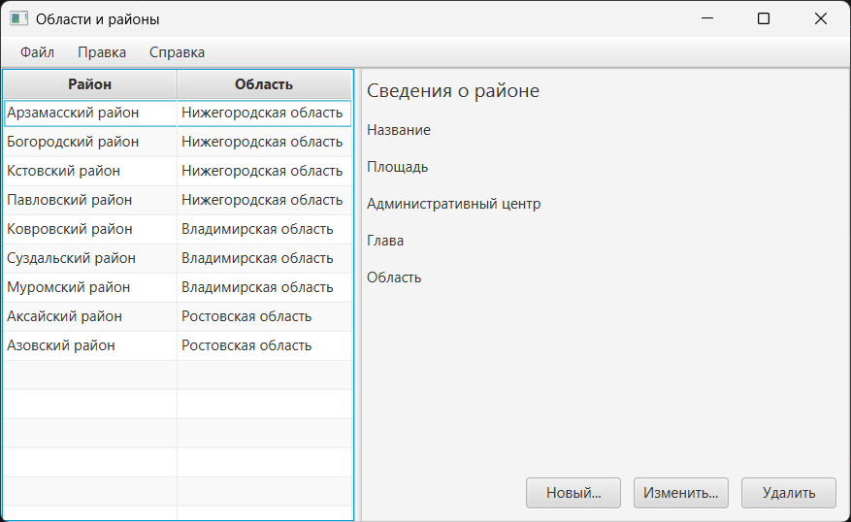
Рисунок 1 – Главное окно приложения со списком районов
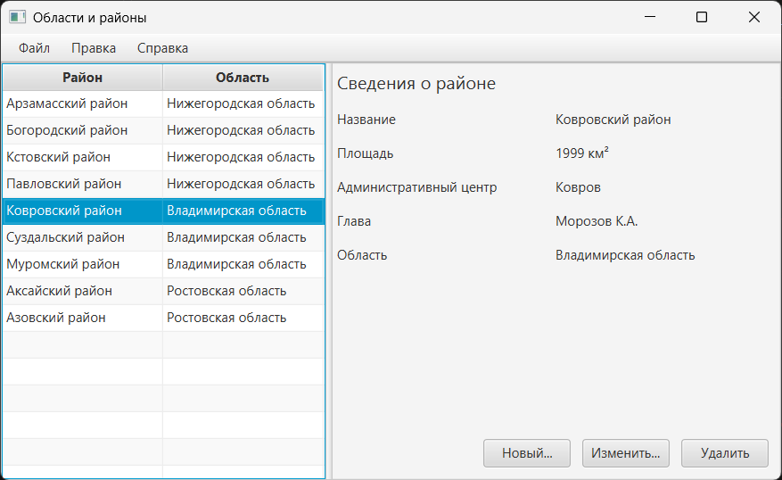
Рисунок 2 – Отображение сведений о выбранном районе

Вывод
В ходе выполнения лабораторной работы были созданы классы-модели Region и District со свойствами JavaFX, данные о районах размещены в наблюдаемой коллекции ObservableList и отображены в компоненте TableView с помощью контроллера DistrictOverviewController. Приложение построено по шаблону MVC: модель (пакет model), представление (FXML-файлы) и контроллер разделены, что упрощает дальнейшее развитие программы.

